El incendio en el parque de Cazorla arrasa más de 5.000 hectáreas en cuatro días

Los desalojados vuelven a sus casas tras estabilizarse el único foco que sigue ardiendo
La Junta de Andalucía cifró ayer en 5.116 las hectáreas calcinadas en el parque natural de Cazorla, Segura y Las Villas (Jaén). Tras cuatro días de lucha se dieron por extinguidos los incendios de Valdemarín, en Orcera, y de La Tovilla, en Segura de la Sierra y Santiago Pontones. El único foco activo ayer era el de la sierra de Las Villas, en el término de Villanueva del Arzobispo y Santiago Pontones, donde 500 efectivos del plan Infoca y más de una treintena de aeronaves consiguieron estabilizar las llamas. Los desalojados de la zona comenzaron a regresar a sus casas.
- "Sentimos pena por el monte y los animales, que no pueden huir"
El frente sur del último fuego activo, que permanece estable (fase previa a ser controlado) y que está localizado en la zona del pantano del Tranco, obligó el martes a evacuar a un millar de personas del poblado de Coto Ríos y de varios cámpings y casas rurales cercanas, en una de las zonas turísticas más importantes del parque natural más grande de España, con 214.000 hectáreas de superficie.

El consejero de la Presidencia, Gaspar Zarrías, acompañado por el subdelegado del Gobierno en Andalucía, Juan José López Garzón, mantuvieron en Villanueva del Arzobispo una reunión con los alcaldes de los municipios afectados y declaró que los vecinos desalojados regresarían a sus casas una vez que el incendio estuviera controlado.
La consejera de Medio Ambiente, Fuensanta Coves, quien también asistió a la reunión, indicó que los retenes y medios aéreos continuarán trabajando después de la extinción del fuego durante 48 horas más para refrescar el terreno y evitar que los rescoldos reaviven las llamas. Coves confirmó que ha solicitado comparecer en el Parlamento para informar al resto de grupos políticos y Zarrías adelantó que el presidente andaluz, Manuel Chaves, visitará la zona en los próximos días.
Las ayudas del real decreto aprobado con motivo del incendio de Guadalajara también serán extensibles a los municipios afectados, además de otras puestas en marcha por la Junta, según señaló el consejero de la Presidencia.
Tanto los responsables políticos regionales como el representante del Ejecutivo nacional resaltaron la labor que desde la tarde del domingo realizan los efectivos del plan Infoca y los especialistas puestos a disposición por el Gobierno central. "Ha sido un ejemplo de coordinación desde el primer momento en un dispositivo sin precedentes", insistió López Garzón, quien recordó que una unidad del Ejército está en alerta para intervenir por si fuera necesario. Garzón también añadió que el Gobierno central dispondrá unos puntos de información a lo largo del parque para informar a los ciudadanos afectados por los siniestros. Éstos se originaron por una tormenta seca que el pasado domingo dejó caer más de 550 rayos en la zona, provocando 21 fuegos simultáneos.
A falta de confirmar los datos a través de la medición por vía satélite (GPS), el incendio de Las Villas ha arrasado un total de 5.116 hectáreas, de las que 4.000 han afectado a zona forestal de pinares y sotobosque. El resto de superficie es de suelo agrícola, rocoso y cauces fluviales.
Con respecto a las 4.000 hectáreas de masa forestal, Zarrías precisó que el 60 % del arbolado "no ha sufrido la gravedad del fuego", ya que el incendio se extendió a través de los matorrales y los pequeños arbustos. En cuanto a la superficie quemada en el incendio de Valdemarín, el primero en ser controlado en la noche del lunes, la cifra asciende a 200 hectáreas. El siniestro de La Tovilla, con 500 hectáreas calcinadas, es el de mayor daño ecológico, al ser un paraje catalogado dentro del parque con la máxima protección.
Fuensanta Coves explicó cómo durante estos días se ha estado atacando al fuego con técnicas "muy arriesgadas" a través de contrafuegos y descargas químicas retardantes del fuego para impedir el avance de las llamas, que en el caso del fuego de Las Villas llegó a situarse a seis kilómetros de distancia del núcleo de población.
El presidente del PP en Jaén, José Enrique Fernández de Moya, responsabilizó a la Junta de los incendios por "abandonar durante años los montes". Zarrías calificó esta afirmación de "oportunismo político aberrante". El consejero tildó de "indignidad" el que una formación política como el PP "intente sacar tajada política" de una catástrofe como los incendios forestales y, en especial, cuando aún están activos.
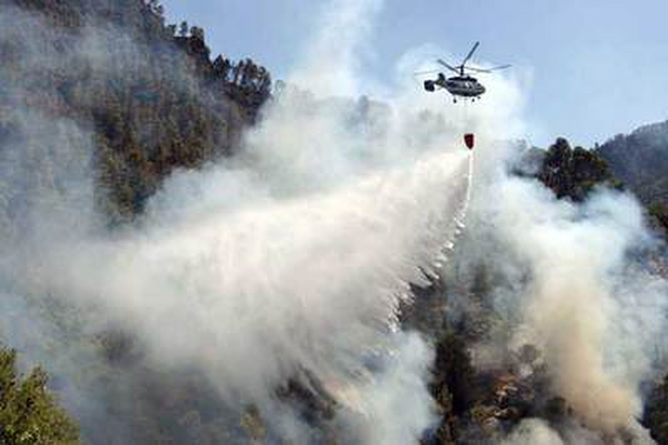

Un helicóptero lanza agua sobre el incendio de la sierra de Las Villas, en Jaén.

